Lectura y escritura

1. Lee y encierra los sustantivos que encuentres.

2. Completa el texto según lo que leíste.

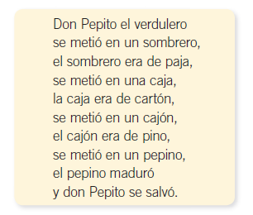

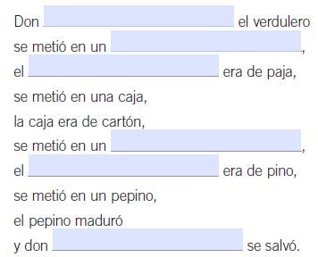

Lectura y escritura

3. Encierra la oración que corresponda y transcríbela en el reglón.

